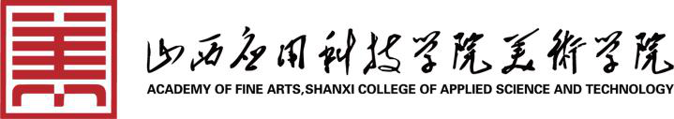
内部资料 注意保存

中共美术学院总支部委员会
学习贯彻习近平新时代中国特色社会主义思想主题教育

工作简报
第 1 期
美术学院党总支委员会主题教育工作组 2023年5月11日

本期要目
▲我院第一党支部学习《习近平新时代中国特色社会主义思想专题摘编》第三到七个专题
▲我院第二党支部组织学习党的二十大精神

学习《习近平新时代中国特色社会主义思想专题摘编》 ——美术学院第一党支部学习情况
为深入学习贯彻习近平新时代中国特色社会主义思想，结合开展学校关于主题教育活动安排，首先通过学习通上传学习资料自主学习《习近平新时代中国特色社会主义思想专题摘编》第三到七个专题，其此，美术学院第一党支部组织全体党员开展学习《习近平关于调查研究论述摘编》的主题集中学习，第三,开展“牢牢把握住教育的总体要求，锤炼党性，做到知行合一”为主题交流研讨。
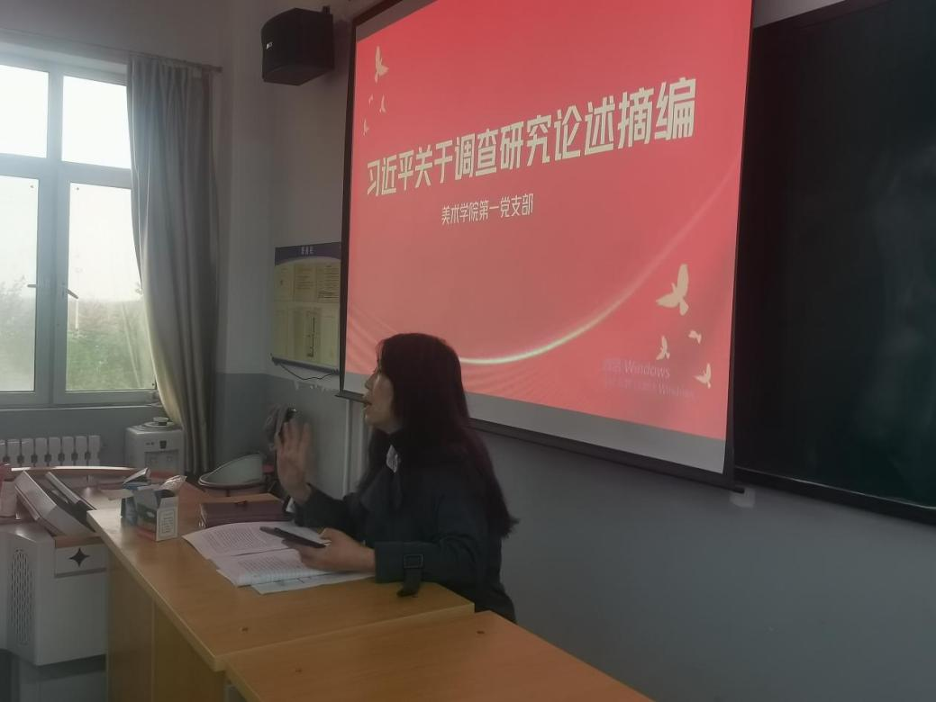

会上，董霞同志带领大家重点学习了《习近平新时代中国特色社会主义思想专题摘编》的第三章坚定不移高举中国特色社会主义伟大旗帜和第六章实施科教兴国战略，强化现代化建设人才支撑，她指出，一定要把《纲要》作为学习领会新思想的权威读本，要通过深入学习《纲要》，“实现中华民族伟大复兴的中国梦”鉴定“四个自信”，坚持以学生为中心，全面推进教育改革，将学习成果转化为推动自身发展的实际成效。同时，为了加深学校党员教师对习近平新时代中国特色社会主义思想的掌握程度，党支部还组织全体党员组织《牢牢把握住教育的总体要求，锤炼党性，做到知行合一”》主题研讨。党员们纷纷表示持续学习让生活更加充实，对国家近年来取得的成绩、实施的新政感到振奋。
具体会议流程如下：
一、董书记组织学习
董书记在强调：全体党员教师一要切实提高政治站位，深刻认识在全党深入开展主题教育的重大意义。二是要准确把握目标要求，切实把思想和行动统一到学院部署上来。
同时，全体教师特别是党员干部要紧紧围绕“学思想、强党性、重实践、建新功”的总要求，紧扣立德树人根本任务，坚持学思用贯通、知信行统一，把习近平新时代中国特色社会主义思想转化为坚定理想、锤炼党性和指导实践、推动工作的强大力量，使全院各级党组织和广大党员始终保持统一的思想、坚定的意志、协调的行动、强大的战斗力，努力在以学铸魂、以学增智、以学正风、以学促干方面取得实实在在的成效，始终坚守为党育人、为国育才的初心使命，以更加奋发的姿态，更加务实的作风，更加有力的措施，为学院高质量发展贡献自己的力量。具体要求如下：
第一，全体教师要坚持原原本本系统学，坚持干什么，学什么。系统学习习近平总书记关于政治、经济、文化、社会、生态文明等各方面的要求，把《习近平谈治国理政》、《习近平著作选读》等作为“案头卷”，在字里行间领悟原汁原味的理论内涵和思想精髓，不断增进政治认同、思想认同、理论认同、情感认同，做到学思用贯通、知信行统一。第二，坚持及时跟进常态学，保持与时俱进、温故知新的学习状态，坚持和落实好“第一议题”等制度。对习近平总书记最新重要讲话、重要指示批示精神第一时间学习领会，做到学习跟进、认识跟进、行动跟进，树牢终身学习理念，发扬“挤”和“钻”的精神，在日积月累中多思考、多领悟，经常对照工作需要、现实问题来深化理解认识，推动学习往深里走、往细里走。第三，坚持研机析理用心学，明“道理”，解决“知其然”的问题，坚持从习近平总书记重要指示要求中提升站位，明辨方向；知“学理”，解决“知其所以然”的问题，善于通过联系的观点，系统的思维研究分析问题；悟“哲理”，解决“真懂真信”的问题，分析把握新时代党的创新理论所蕴含的历史渊源、理论支撑、内在规律，增强贯彻落实的坚定性、自觉性。
三、党员教师交流学习心得
陈彩霞：习近平总书记的重要讲话，从新时代新征程党和国家事业发展全局的战略高度，深刻阐述开展主题教育的重大意义和目标要求，是一篇马克思主义的纲领性文献。
王晶：在学习贯彻习近平新时代中国特色社会主义思想主题教育工作会议上，习近平总书记强调，此次主题教育要牢牢把握“学思想、强党性、重实践、建新功”的总要求，我倍感信心百倍和精神鼓舞。
周锟：习近平总书记的重要讲话为全党开展主题教育提供了根本遵循，我将把习近平新时代中国特色社会主义思想主题教育作为当前重要政治任务，不折不扣落实好各项工作部署，坚持不懈用习近平新时代中国特色社会主义思想凝心铸魂，努力在学习上更有深度，在组织上更有速度，在行动上更有力度。
徐国君：通过对习近平总书记在学习贯彻习近平新时代中国特色社会主义思想主题教育工作会议上的重要讲话精神的学习，我深深认识到学用结合的重要性，要始终坚持将学习成果转换为实践经验，在工作中要始终坚定理想信念，以坚毅的品格，辛勤的努力，兢兢业业的工作态度全心全意为学生、学院、学校服务。
张琴：作为一线教师，要深入领会习近平新时代中国特色社会主义思想的丰富内涵，紧密结合主题教育，将精神要义融入倍感振奋。在今后的工作中，我将立足本职，扎根一线，精益求精，一丝不苟，深入钻研专业知识，勇于创新，大力弘扬劳模精神、劳动精神、工匠精神。
王哲：习近平新时代中国特色社会主义思想是当代中国马克思主义、二十一世纪马克思主义，是中华文化和中国精神的时代精华，实现了马克思主义中国化时代化新的飞跃。理论的价值在于指导实践，学习的目的全在于运用，作为一名党员、一名教育工作者，在深入学习习近平新时代中国特色社会主义思想主题教育工作会议上的重要讲话精神后，我深刻认识到增强政治自觉、思想自觉、行动自觉的重要性，在今后工作中，我会牢记总书记的嘱托，认真做教学工作！
郭静：作为一名党员，在今后的工作和生活中，我要用习近平新时代中国特色社会主义思想凝心铸魂，筑牢根本，熟练掌握主题教育工作会议中蕴含的思想方法、工作方法，立足自己的本职岗位多为社会作贡献。

学习党的二十大精神
——美术学院第二党支部学习情况
为深入领会把握党的二十大精神丰富内涵、精神实质和实践要求，强化对党员的政治引领和思想引领，5月11日美术学院第二党支部召开专题会议，进行党的二十大精神学习。党总支书记任石涛组织本次学习。
任书记围绕大会召开的意义与主题、十九大以来五年的历史成就、新时代中国十年以来的伟大变革、中国共产党为什么能、马克思主义为什么行、中国特色社会主义为什么好、如何理解中国特色社会主义的主要内容、如何理解新时代新征程中国共产党的使命任务六个方面结合学校、学院、学生实际进行专题讲解。

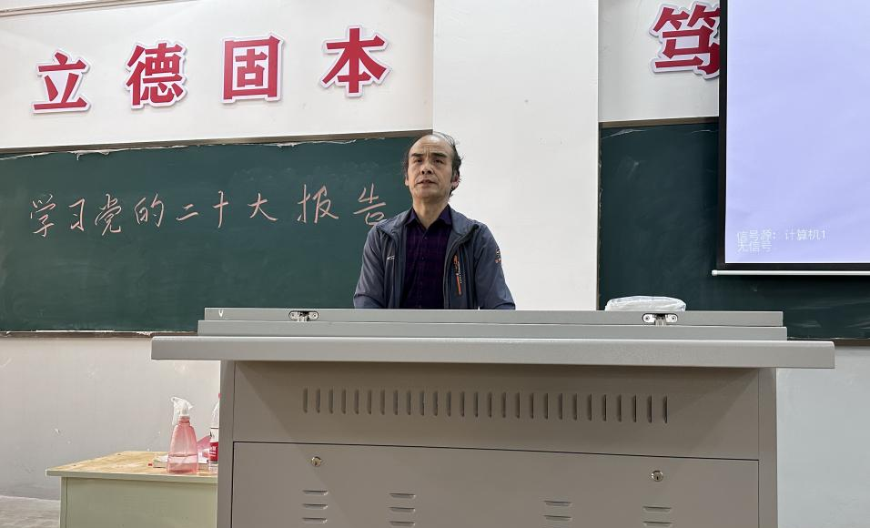

任石涛书记指出：“学习宣传贯彻党的二十大精神是当前和今后一个时期全党全国的首要政治任务。支部党员要把深入学习宣传贯彻落实党的二十大精神作为首要政治任务和长期战略任务，做到学深悟透，学懂弄通，切实用大会精神统一思想和行动。同时，要增强文化自信，把自己的专业知识同爱国情怀结合起来，理论结合实践，提升自己专业能力的同时也要提升自己的思想境界。要进一步捍卫“两个确立”、增强“四个意识”、坚定“四个自信”、做到“两个维护”努力在全面建设社会主义现代化国家的新征程上，展现每一位党员的担当作为。”
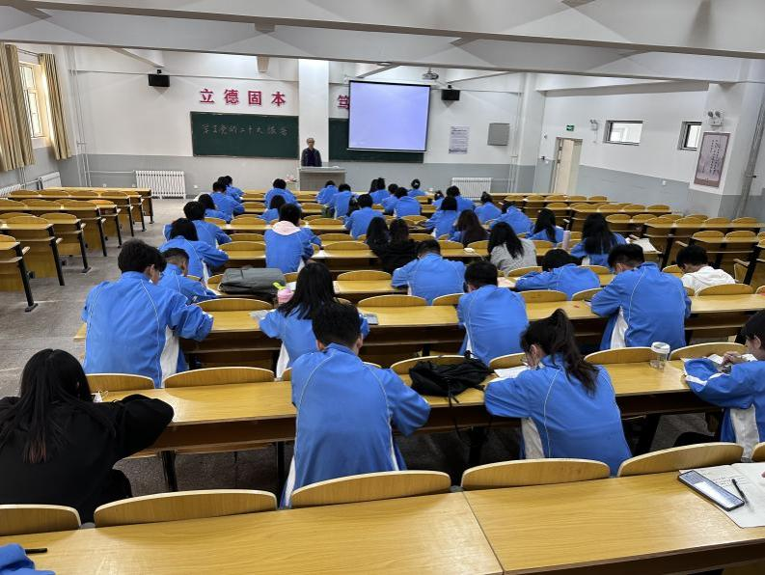

最后，任石涛书记强调:二支部要继续围绕学习贯彻党的二十大精神这个首要政治任务，不断深化学习，把学习党的二十大精神体现在履职尽责的具体行动上，将学习内容转化为解决问题、克服学习困难和推进工作的办法举措，把习近平新时代中国特色社会主义思想贯彻到学习生活实际中去。

